Министерство образования Республики Беларусь

Учреждение образования

«Белорусский государственный университет информатики и радиоэлектроники»

Институт информационных технологий

Факультет компьютерных технологий

Лабораторная работа № 2

БАЗЫ ДАННЫХ И ЯЗЫК SQL

Выполнил: студент гр. 881062 Кузьменко Е.В.

Проверил: Потоцкий Д.С.

Минск 2020

## *Задания*

Вариант 1.

Создать консольное приложение, которое позволяло бы не только выбирать записи из базы данных, но и добавлять и удалять их.

Вариант 2.

Создать базу данных в MS SQL Server и продемонстрировать вызов хранимой процедуры.

Вариант 3.

Продемонстрировать использование SQL-запросов с параметрами.

Вариант 4.

Продемонстрировать работу с типизированными наборами DataSet.

Вариант 5.

Продемонстрировать работу с курсорами.

Вариант 6.

Создать приложение, использующее привязку (binding) к полям и записям.

## Скриншоты:

База данных MSQL Server

Таблица пользователи

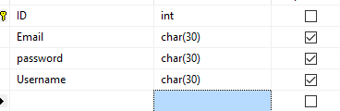

Взамоидействие с базой данных через консольное приложение

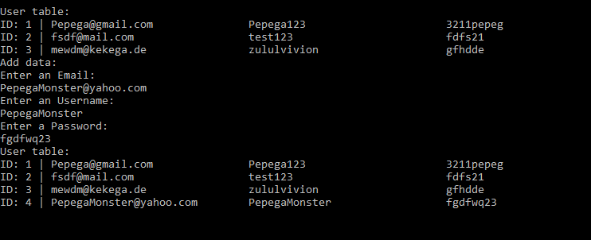

Взамоидействие с базой данных через windows forms. 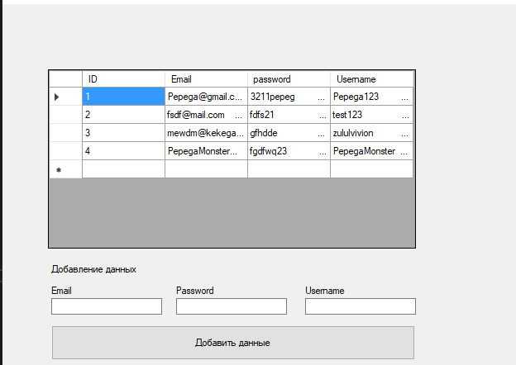

**Код программы**

Консольное приложение код

using System;

namespace SPP2Console

{

class Program

{

//Вывод все информации из таблицы users

public static void show_info()

{

//Создание нового объекта базы данных

using (SPPLR2Entities context = new SPPLR2Entities())

{

var info = context.Users;

//вывод всех строчек из таблицы в консоль

foreach ( var line in info)

{

Console.WriteLine(String.Format("ID: {0} | {1} {2} {3}", line.ID,line.Email,line.Username,line.password));

}

}

}

//добавление информации

public static void add_info( String email, String username , String password)

{

using (SPPLR2Entities context = new SPPLR2Entities())

{

//создание объекта юзера

Users user = new Users

{

Email = email,

Username = username,

password = password,

};

//Добавление юзера

context.Users.Add(user);

context.SaveChanges();

}

}

static void Main(string[] args)

{

Console.WriteLine("User table:");

show_info();

Console.WriteLine("Add data:");

Console.WriteLine("Enter an Email:");

String email = Console.ReadLine();

Console.WriteLine("Enter an Username:");

String Username = Console.ReadLine();

Console.WriteLine("Enter a Password:");

String Password = Console.ReadLine();

add_info(email, Username, Password);

Console.WriteLine("User table:");

show_info();

Console.ReadKey();

}

}

}

Вин формы код

InitializeComponent();

}

private void Form1_Load(object sender, EventArgs e)

{

//загрузить данные в таблицу "sPPLR2DataSet.Users".

this.usersTableAdapter.Fill(this.sPPLR2DataSet.Users);

}

private void button1_Click(object sender, EventArgs e)

{

using (SPPLR2Entities context = new SPPLR2Entities())

{

//создание объекта юзера

Users user = new Users

{

Email = textBox1.Text,

Username = textBox3.Text,

password = textBox2.Text,

};

//Добавление юзера

context.Users.Add(user);

context.SaveChanges();

}

}

}

}